Exercice 1 - VM Windows

Partie 1 - Gestion des utilisateurs

Q.1.1.1

Clique-droit sur le user Kelly Rhameur pour copier les attributs en renseigner les champs de la fenêtre ci-dessous, ensuite next, renseigner un mot de passe et valider.

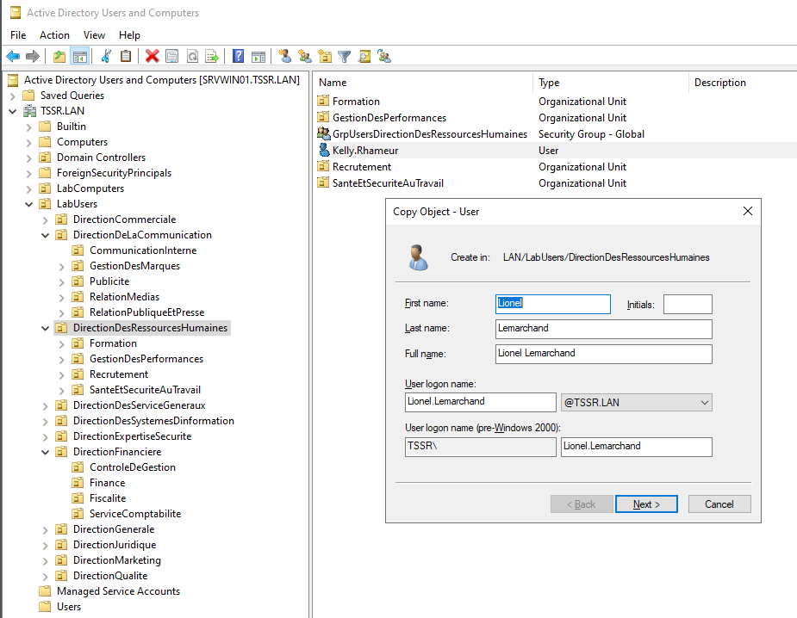

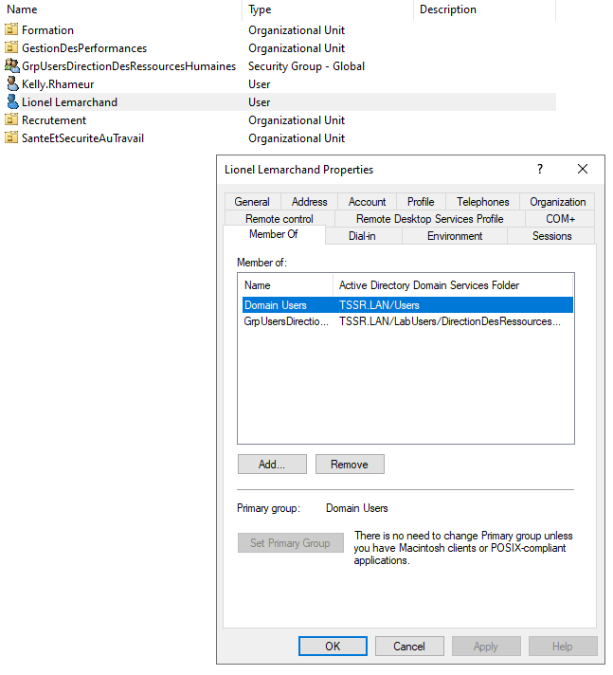

Q.1.1.2

Créer un OU à la racine : clique-droit sur TSSR.LAN, new / organizational unit

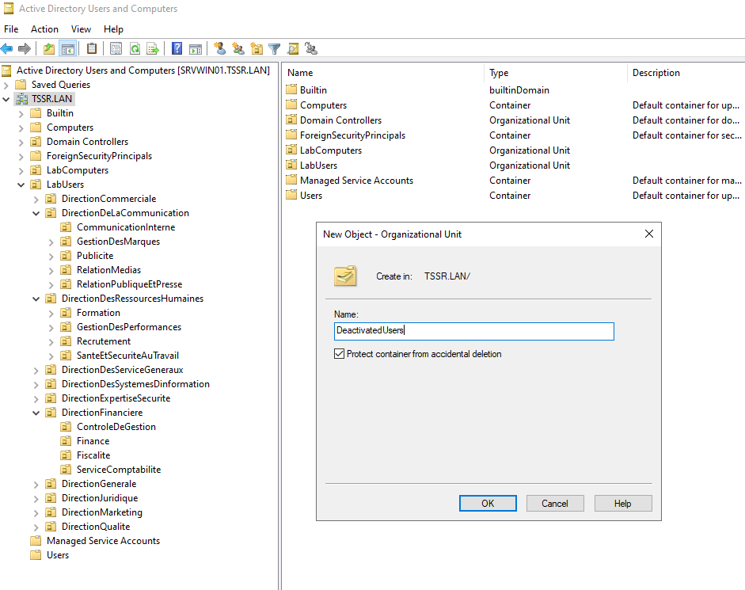

Clique-droit sur Kelly-Rhameur => Disable Account

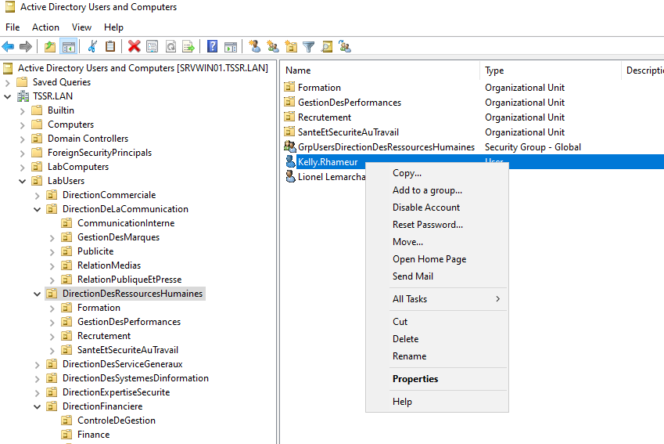

Ensuite faire un glisser déposer de l’user Kelly.Rhameur dans l’OU deactivatedUsers

Q.1.1.3

Crééer le groupe de sécurité global « GrpDeactivatedUsers » dans l’OU DeactivatedUsers.

Double-clique sur l’user Kelly.Rhameur, aller dans l’onglet Member Of, cliquer sur Add

Ajouter à « Enter the object names to select » : GrpDeactivatedUsers

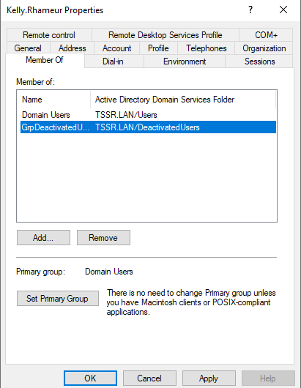

Q.1.1.4

Aller dans l’explorateur de fichier et créer un nouveau dossier « Lionel.Lemarchand »

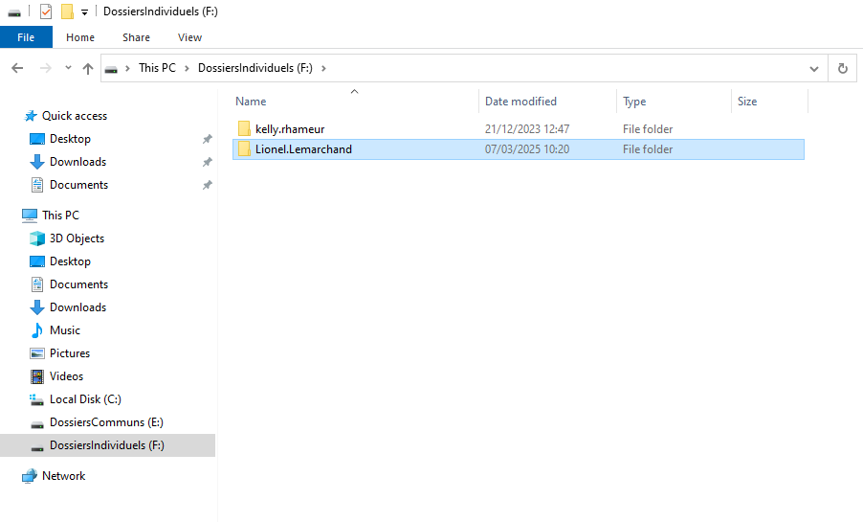

Clique-droit sur le dossier, onglet sharing pour partager, cliquer sur Share et ajouter Lionel.Lemarchand avec les droits read/write

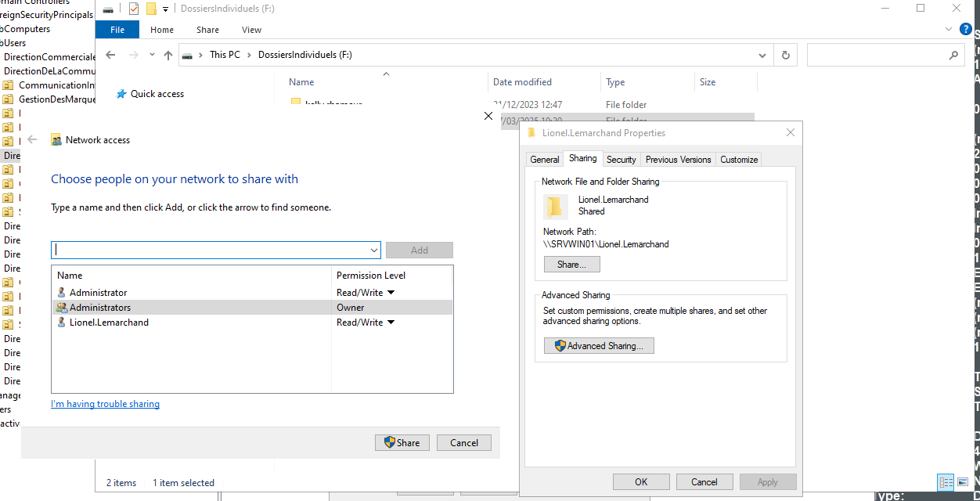

Dans l’AD, aller sans les propriétés l’user Lionel Lemarchand, dans l’onglet profile cocher connect to F : To : \\SRVWIN01\Lionel.Lemarchand

Cliquer sur apply et OK

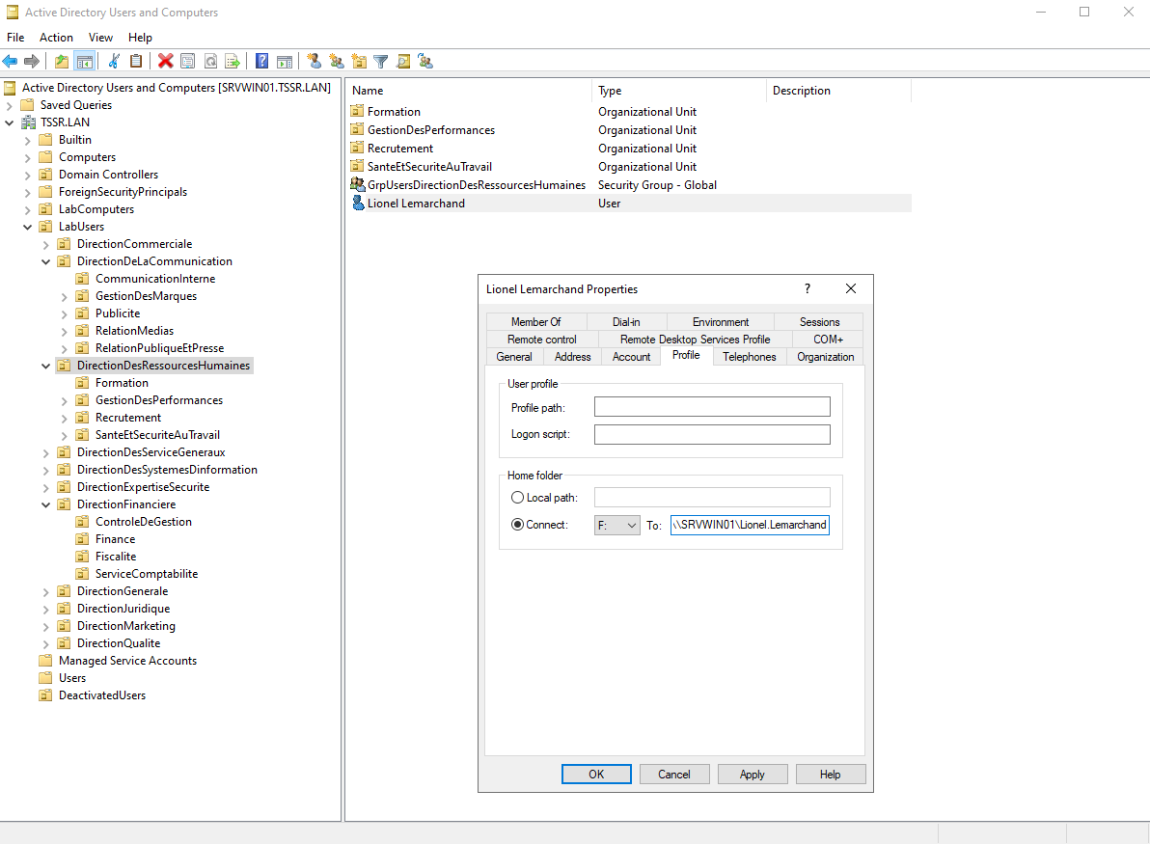

Dans l’explorateur de fichiers, clique-droit sur le dossier kelly.rhameur, rename et ajouter «  -ARCHIVE » à la suite du nom de dossier

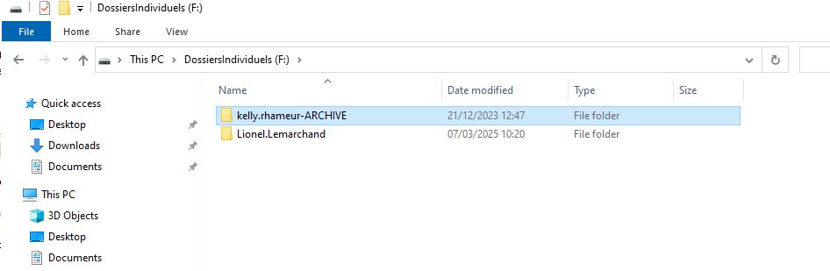

Partie 2 - Restriction utilisateurs

Q.1.2.1

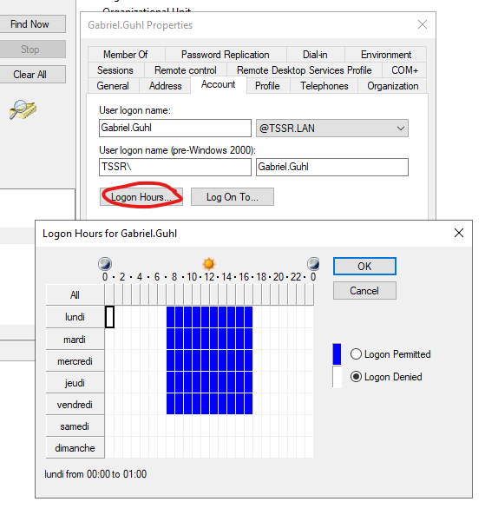

Q.1.2.2

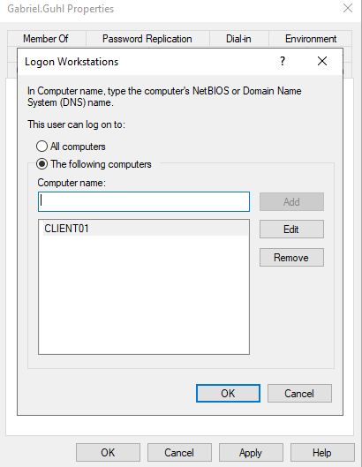

Q.1.2.3

Clique-droit sur LabUsers / create a gop in this domain….

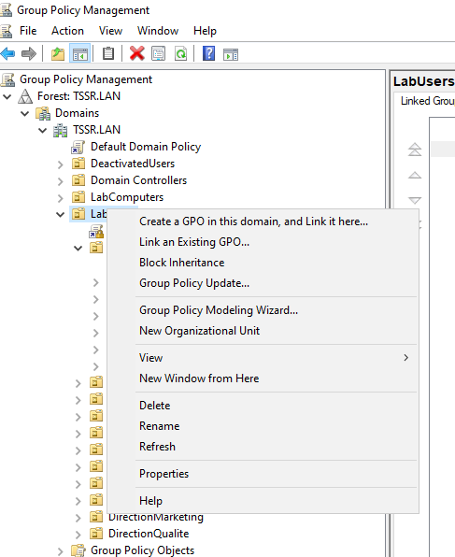

Nommer la GPO **PasswordPolicy-LabUsers**

Ensuite clique-droit sur la GPO et edit

Aller dans password policy comme ci-dessous :

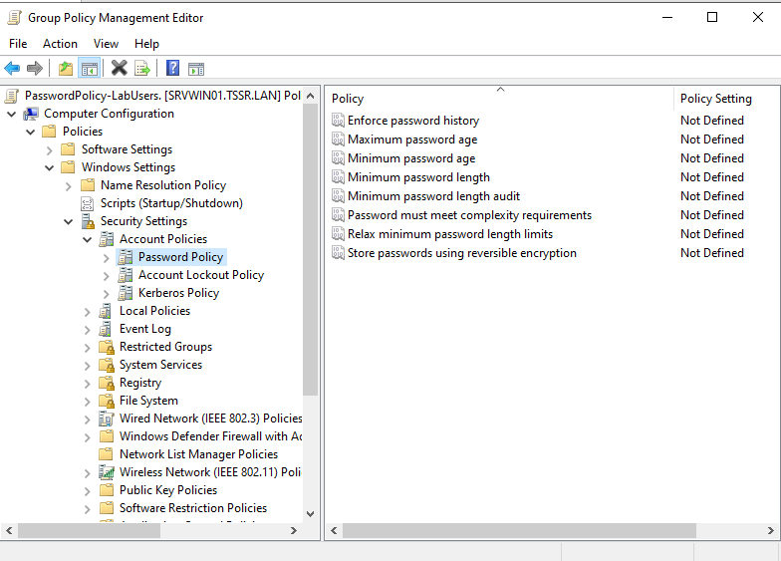

Configurer les options en cliquant sur chaque policy

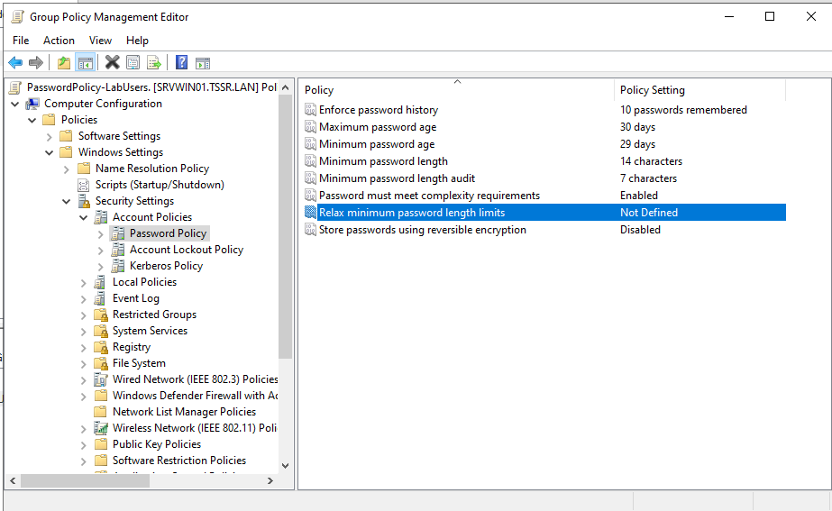

Vérifier que la GPO est lié à LabUSers

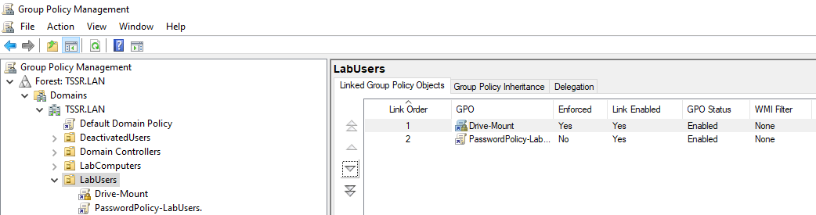

Partie 3 - Lecteurs réseaux

Q.1.3.1

Aller dans l’explorateur Windows, clique-droit sur les lecteurs E et F pour s’assurer qu’ils sont partagés dans l’onglet sharing. Si ce n’est pas le cas, cliquer sur Advanced Sharing et cocher share this folder.

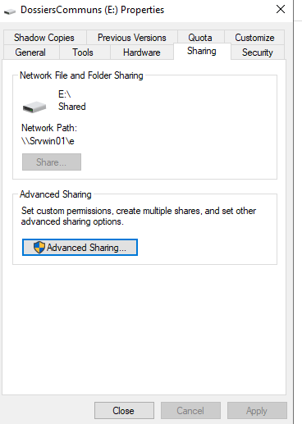

Ouvrir le group Policy management editor et procéder comme ci-dessous pour créer la GPO :

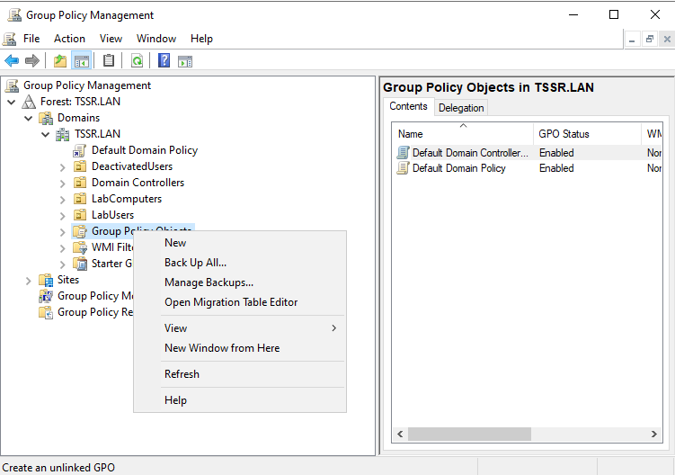

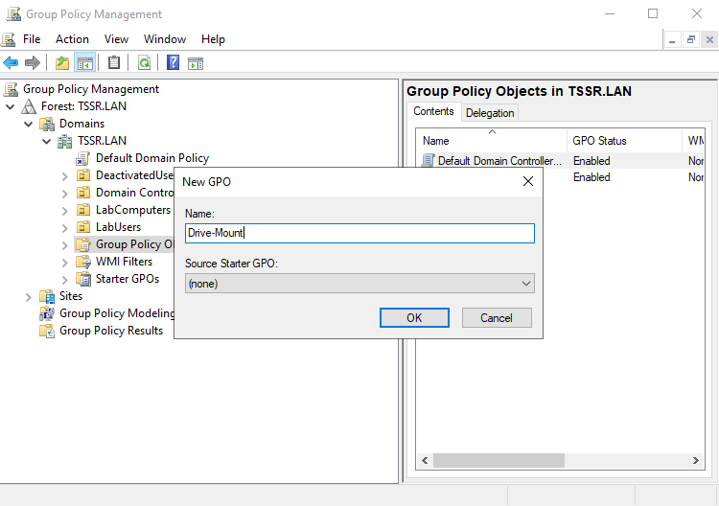

Clique-droit sur la nouvelle GPO et aller à dans User Configuration → Preferences → Windows Settings → Drive Maps

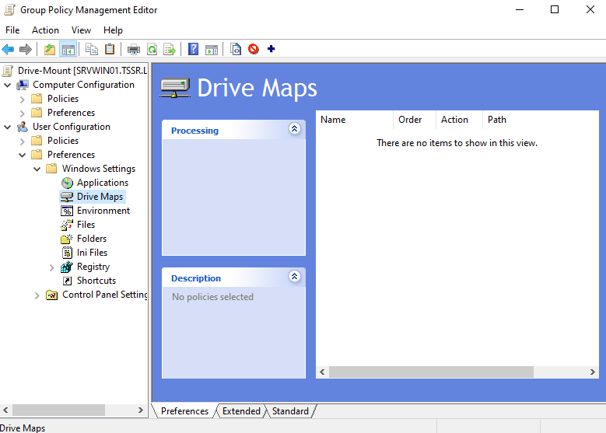

Clique-droit new – Mapped Drive

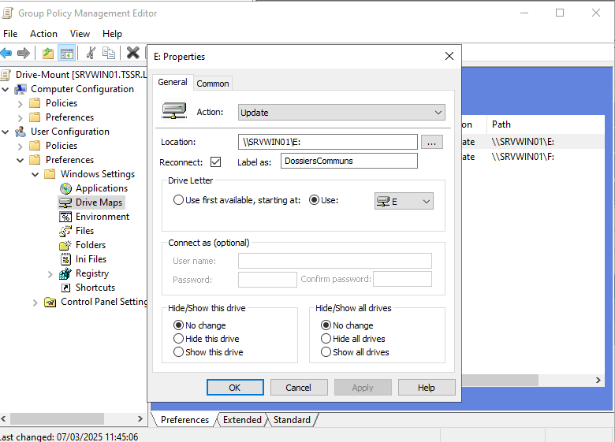

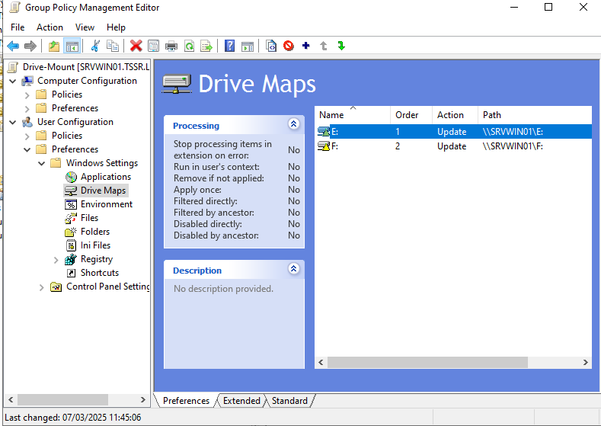

Pour lié la GPO aux utilisateurs, dans group policy managment, clique-droit sur LabUsers / link an existing GPO

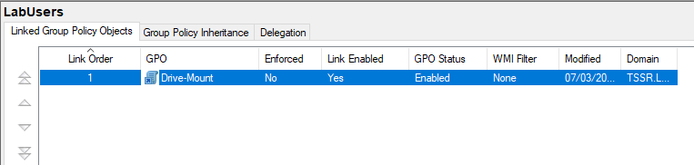

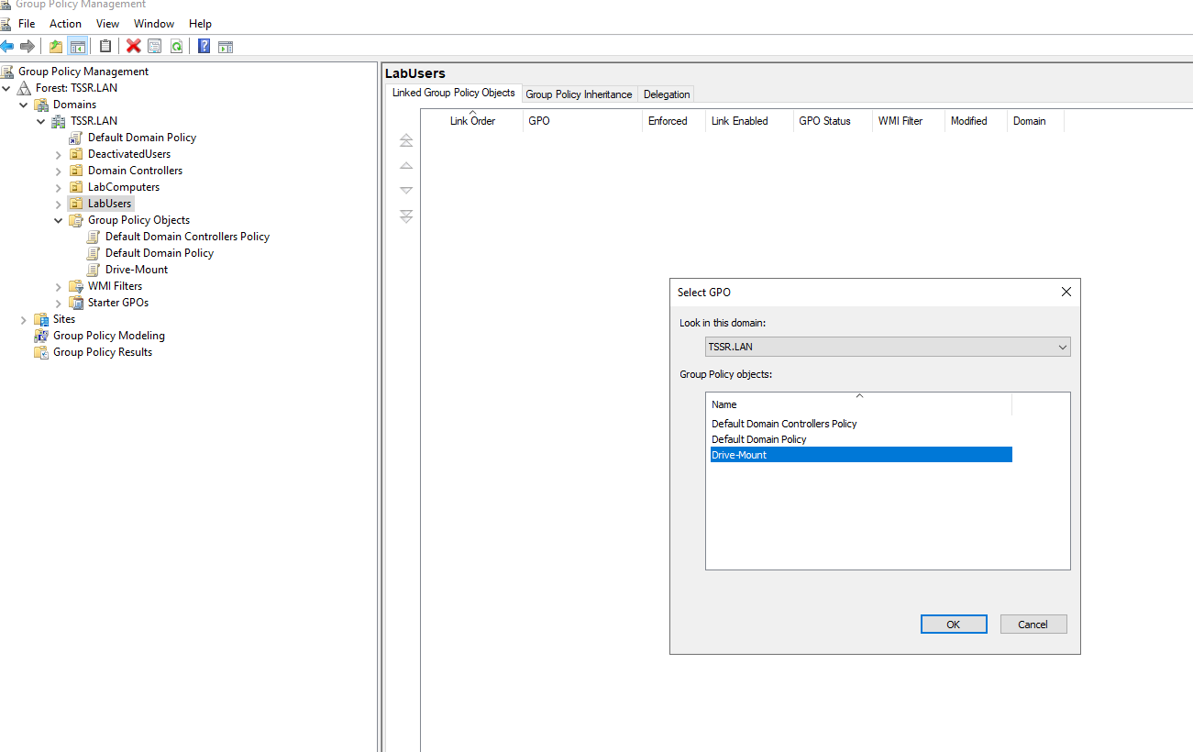

Exercice 2 - VM Linux

Partie 1 - Gestion des utilisateurs

Q.2.1.1

Q.2.1.2

Partie 2 - Configuration de SSH

Q.2.2.1

Q.2.2.2

Q.2.2.3

Partie 3 - Analyse du stockage

Q.2.3.1

Q.2.3.2

Q.2.3.3

Q.2.3.4

Q.2.3.5

Partie 4 - Sauvegardes

Q.2.4.1

Partie 5 - Filtrage et analyse réseau

Q.2.5.1

Q.2.5.2

Q.2.5.3

Q.2.5.4

Partie 6 - Analyse de logs

Q.2.6.1

ok : /24

nr :

faux :